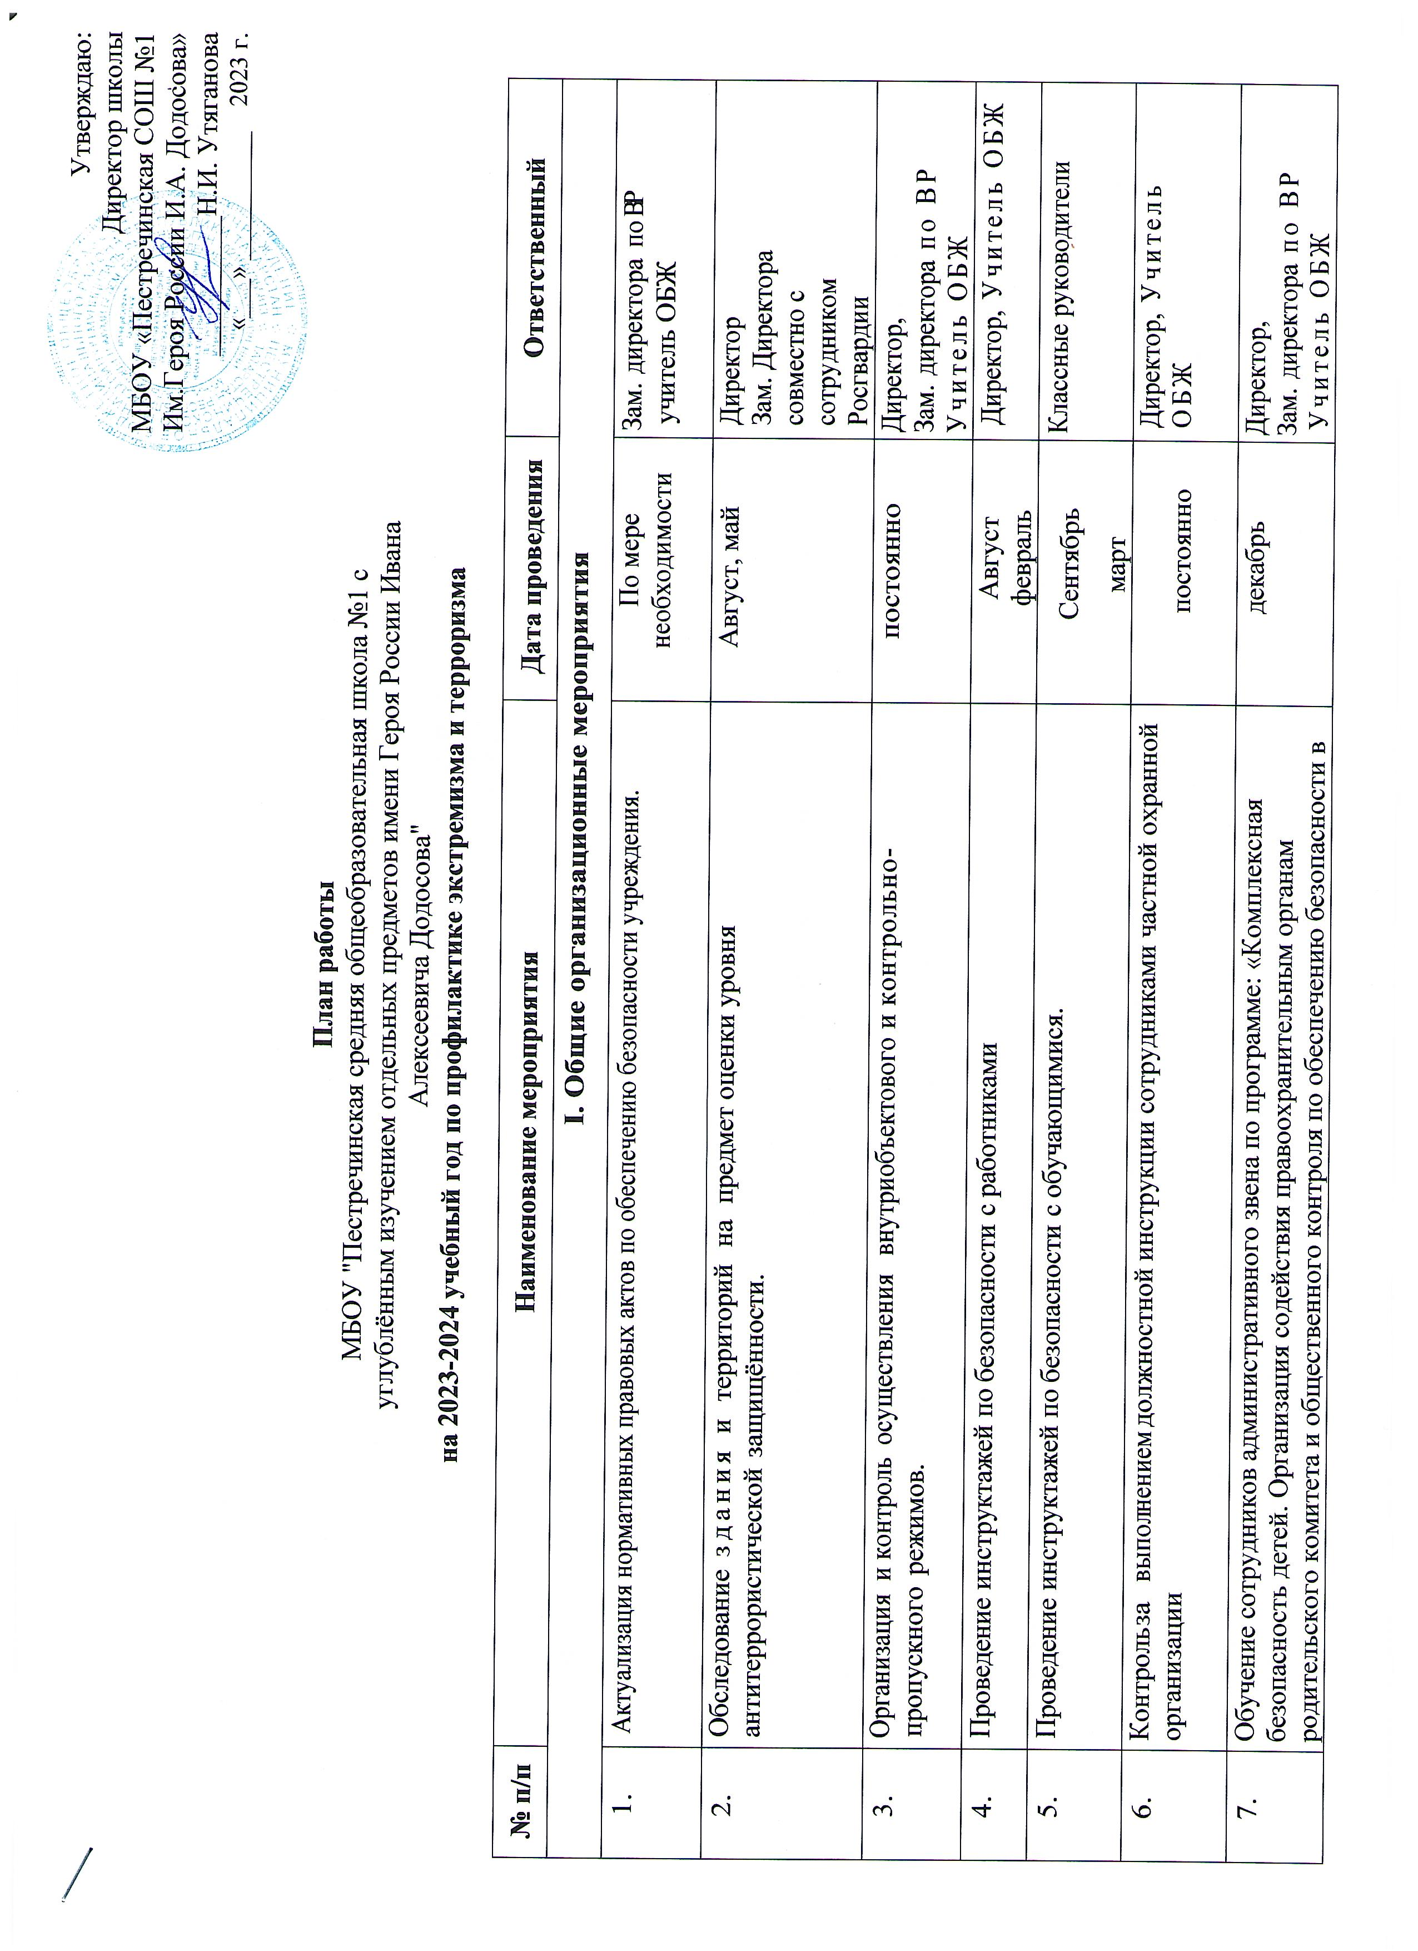___
.

"
8. | Проведение тренировок по антитеррористической направленности | октябрь  Апрель | Директор,  Зам. директора по ВР  Учитель ОБЖ
 | Размещение актуальной информации на официальном сайте учреждения | В течение учебного года | Директор,  Зам. директора по ВР  Учитель ОБЖ, педагог-организаторы
10. | Размещение актуальной информации на тематическом стенде учреждения | В течение учебного года | педагог-организаторы
II. Мероприятия с педагогическим составом
 | Проведение педагогических совещаний с рассмотрением вопросов по «гражданско-патриотическому воспитанию обучающихся», деструктивное поведение и др. | Август  Декабрь | Зам. директора по BP
 | Совещание МО для классных руководителей работа с группой риска | Октябрь . | Зам. директора по BP,  Руководитель МО  социальные педагоги, педагоги-психологи
 | Распространение памяток, методических рекомендаций,  инструкций по противодействию экстремизму и терроризму. | В течение учебного года | зам. директора по BP,  педагог-организаторы
III.Работа библиотеки по противодействию экстремизму и терроризму
 | Проведение сверки библиотечного фонда с «Федеральным  списком экстремистских материалов» . | август  февраль | Зам. директора  Педагог-библиотекарь
IV. Мероприятия по профилактике экстремизма и терроризма
а) Работа с обучающимися
1. | Классный час на тему: «Гражданская и уголовная ответственность за проявление экстремизма и терроризма».  Всероссийский открытый урок по ОБЖ «К Дню знаний» («Угрозы и противодействие им»)  Мероприятия посвященные памяти о жертвах при теракте в Беслане | Сентябрь | Классные руководители,  Педагог-организатор,  Классные руководители 1-11 классов
2. | Мероприятия, посвященные Дню народного единства.  День государственного герба  Городские соревнования, посвященные всероссийской акции «День призывника» | Ноябрь | Кл. руководители  1-11 классов  Педагог-организатор  Учитель ОБЖ
3. | Митинг, посвященный Дню неизвестного солдата  День Конституции  Благотворительная акция «Помог войнам освободителям» | Декабрь | Педагог-организатор,  Классные руководители 1-11 классов  Учитель ОБЖ
4. | Декада правовых знаний среди обучающихся школы, направленной на развитие норм толерантного поведения, противодействие различным видам экстремизма и терроризма. | Январь | Учителя истории и обществознания
5. | Мероприятия в рамках международного Дня толерантности: конкурс социальной рекламы «Будьте бдительны», дискуссии: «Ценностные ориентиры молодых», «Терроризм и экстремизм зло против человечества», «Национальность без границ». | Февраль | Кл. руководители  1-11 классов  Педагог-организатор
6. | Месячник оборонно-массовой работы | Февраль | Учитель ОБЖ
7. | Конкурс рисунков: «Мы едины». | Март | Педагог-организатор  Кл. руководители 1-11кл
8. | Оформление тематических стендов: «Толерантность в правовом государстве». | Апрель | Заместитель директора по ВР  Педагог-организатор Кл. руководители 1-11кл
9. | Проведение мероприятия в рамках «Дня защиты детей». | Май | Педагоги-организаторы
10. | Проведение инструктажей с обучающимися по противодействию экстремизма и терроризма. | В течение года | Кл. руководители 1-11кл
11. | Практическая направленность занятий по ОБЖ по мерам безопасности, действиям в экстремальной ситуации. | В течение года | Учитель ОБЖ
12. | Распространение памяток, методических инструкций по обеспечению жизни. | В течение года | Кл. руководители 1-11кл
13. | Проведение воспитательных мероприятий в ходе урочной деятельности по сплочению класса путем преодоления негативных установок в области межэтнического общения | В течение года | Кл. руководители 1-11кл
14. | Изучение на уроках обществознания нормативных документов по противодействию экстремизма, терроризма. | В течение года | Учителя обществознания
15. | Проведение информационных часов по экстремистским молодежным организациям. | В течение года | Кл. руководители 1-11кл
16. | Групповые занятия с обучающимися девиантного поведения | В течение года | Социальный педагог  Педагог - психолог
17. | Беседы с обучающимися по безопасному использованию сети Интернет | В течение года | Кл. руководители 1-11кл  Учителя информатики
б)Работа с родителями (законными представителями)
1. | Беседа на тему «Гражданская и уголовная ответственность за  проявление экстремизма и терроризма». | Сентябрь | Кл. руководители 1-11кл
3. | Распространение памяток по профилактике экстремизма, терроризма, разного рода деструктивного поведения. | В течение года | Кл. руководители 1-11кл
4. | Индивидуальные консультации для родителей: «Особенности подросткового возраста детей». | В течение года | Кл. руководители 1-11кл
5. | Рассмотрение на родительских собраниях вопросов, связанных с противодействием экстремизма, терроризма, разного рода деструктивного поведения. | В течение года | Кл. руководители 1-11кл  Учителя-предметники
в) Работа в рамках межведомственного взаимодействия
1. | Проведение профилактических бесед работниками правоохранительных органов по противодействию экстремизма | В течение года | Социальные педагоги

